Nombre de la alumna: Muñoz San Agustin Victoria Monserrat Fecha de entrega: 14 de noviembre de 2023
Actividad extra No. 3 “Ofunam Tercera temporada 2023 Programa No. 6”
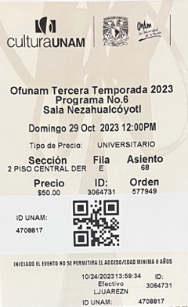
Esta actividad extra me pareció muy interesante, porque fue mi primera vez asistiendo a una orquesta, Había asistido a otro tipo de eventos culturales (danza, teatro, ópera) pero nunca había tenido la oportunidad de asistir a una orquesta ya que los precios eran muy elevados y el poder asistir a una donde gracias a mi inscripción dentro de la UNAM, me otorgaron un descuento y así logré asistir.
En el aspecto de la setlist que llevaron a cabo creo que fueron muy poco concordantes con lo que esperaba, ya que aunque de entrada no siempre se van a interpretar las conocidas, pienso que tal vez debieron elegir las que más se conectaran armónicamente puesto que al estar dentro del evento las canciones sonaban muy diferentes cada que cambiaban de pieza. Además de que la intervención de la cantante de ópera era muy intermitente y a mi parecer les faltó mayor sincronización entre instrumentos y la cantante ya que había momentos donde se desordenaban y se notaba al momento de el inicio o fin de las canciones, debido a que no empezaban o terminaban al mismo son.
Respecto al recito, nunca lo había visto por dentro y debo decir que quede muy sorprendida sobre la arquitectura, debo decir que no se si era mi vista o el recinto esta diseñado para eso, pero en momentos había en los que todo se volvía negro y lo único que se iluminada era la parte de la orquesta, para mí hacía alusión a que era la forma en que tu concentración fuera exclusivo a eso. Por otra parte, fue interesante verla desde el segundo piso porque lograbas ver todo, desde los que estaban hasta abajo, hasta los que estaban a los lados o de frente. Me hizo recordar un poco a Whipalsh y pensar en la manera en que se podían sentir los músicos que en su mayoría eran personas ya adultas.
Por último me gustaría enunciar que el convivir en este tipo de ambientes me hizo darme cuenta de los alcances que te ofrece la UNAM al ser estudiante y todos los servicios a los que puedes acceder gracias al ser perteneciente de dicha institución. Creo que tomaré más en cuenta esto y daré más uso de mi poder como estudiante de la UNAM para obtener mayores beneficios.
Finalmente me gustaría resumir y dar a conocer mi opinión, fue grato vivir esta experiencia y aunque cambiaría varias cosas creo que con el tiempo y conocimiento de más ámbitos en este ambiente me harán entender mejor el porque se desarrollan de esta manera, además de que el conocer nuevas maneras de expresión y eventos hizo que me interesara más por este campo y que investigara más sobre el cómo llegan hasta ahí los músicos.
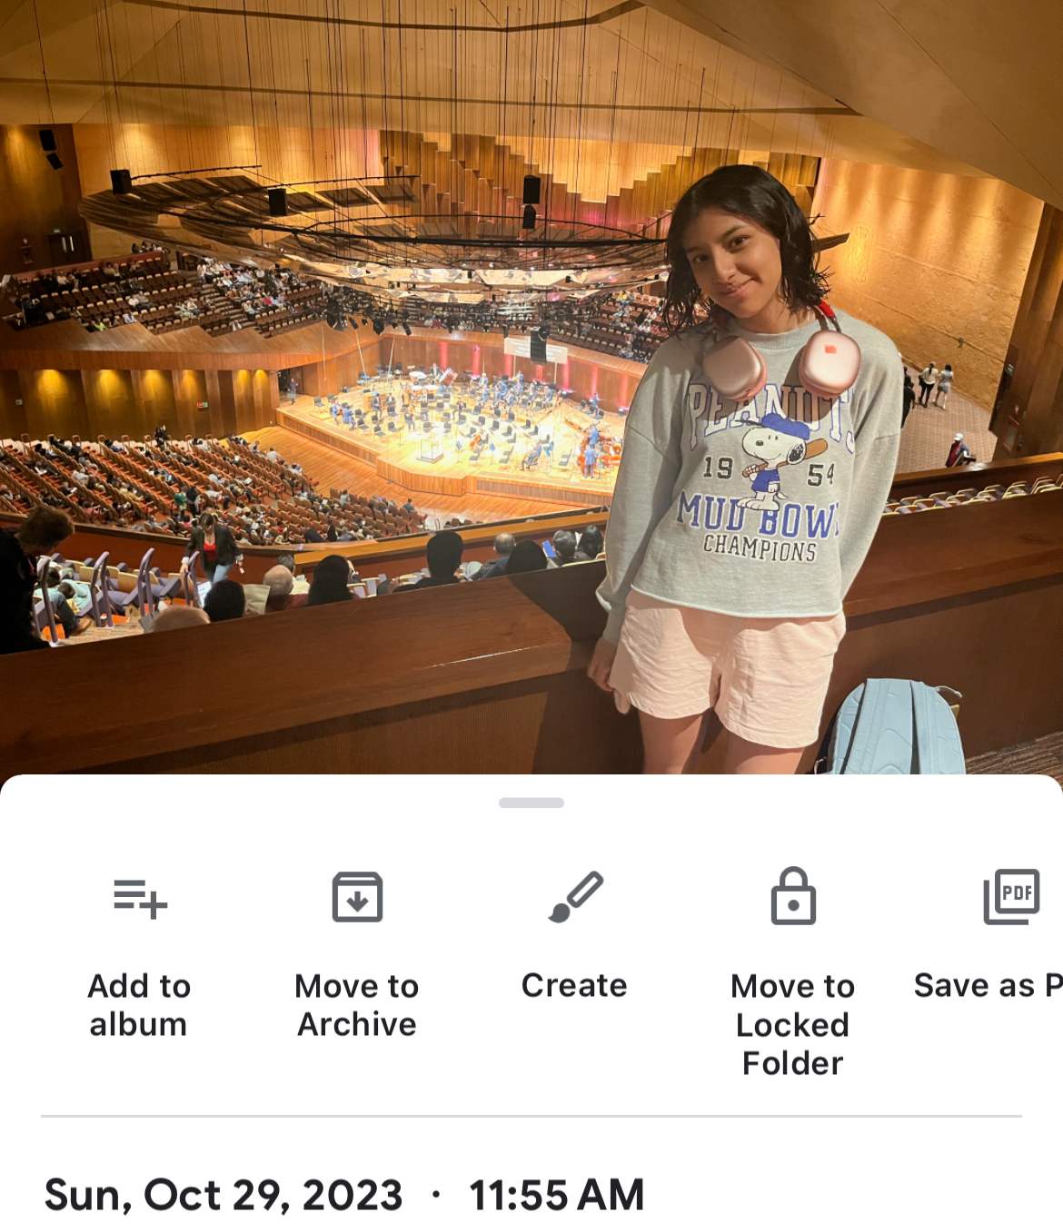
1/1
1/1

